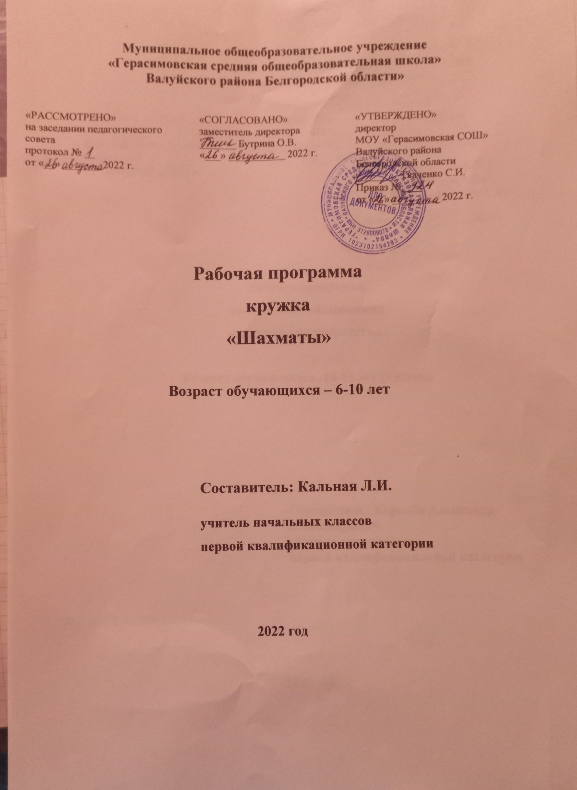

Планируемые результаты освоения программы

Планируемые результаты освоения обучающимися программы внеурочной деятельности
Личностные результаты освоения программы курса.
Формирование установки на безопасный, здоровый образ жизни, наличие мотивации к творческому труду, работе на результат, бережному отношению к материальным и духовным ценностям. Развитие навыков сотрудничества со взрослыми и сверстниками в разных социальных ситуациях, умения не создавать конфликтов и находить выходы из спорных ситуаций. Развитие этических чувств, доброжелательности и эмоционально-нравственной отзывчивости, понимания и сопереживания чувствам других людей. Формирование эстетических потребностей, ценностей и чувств. Развитие самостоятельности и личной ответственности за свои поступки, в том числе в информационной деятельности, на основе представлений о нравственных нормах, социальной справедливости и свободе.
Метапредметные результаты освоения программы курса.
Овладение способностью принимать и сохранять цели и задачи учебной деятельности, поиска средств её осуществления. Освоение способов решения проблем творческого и поискового характера. Формирование умения планировать, контролировать и оценивать учебные действия в соответствии с поставленной задачей и условиями её реализации; определять наиболее эффективные способы достижения результата. Формирование умения понимать причины успеха/неуспеха учебной деятельности и способности конструктивно действовать даже в ситуациях неуспеха. Овладение логическими действиями сравнения, анализа, синтеза, обобщения, классификации, установление аналогий и причинно-следственных связей, построение рассуждений. Готовность слушать собеседника и вести диалог; готовность признавать возможность существования различных точек зрения и права каждого иметь свою точку зрения и оценку событий. Определение общей цели и путей её достижения; умение договариваться о распределении функций и ролей в совместной деятельности; осуществлять взаимный контроль в совместной деятельности, адекватно оценивать собственное поведение и поведение окружающих.
Регулятивные УУД:
- Определять и формулировать цель деятельности на занятиях с помощью учителя.
- Проговаривать последовательность действий на занятии.
- Учиться совместно с учителем и другими учениками давать эмоциональную оценку деятельности класса на занятиях.
- Средством формирования этих действий служит технология оценивания образовательных достижений (учебных успехов).
- Уметь организовывать здоровьесберегающую жизнедеятельность (режим дня, утренняя зарядка, оздоровительные мероприятия, подвижные игры и т.д.).
Познавательные УУД:
- Добывать новые знания: находить ответы на вопросы, используя учебник, свой жизненный опыт и информацию, полученную на занятии.
- Перерабатывать полученную информацию: делать выводы в результате совместной работы всего класса.
- Преобразовывать информацию из одной формы в другую, находить и формулировать решение задачи с помощью простейших моделей (рисунков, схем).
Коммуникативные УУД:
- Слушать и понимать речь других.
- Совместно договариваться о правилах общения и поведения в школе, на улице, дома и следовать им.
Учиться выполнять различные роли в группе (команде). Средством формирования этих действий служит организация работы в парах и малых группах.
Предметные результаты освоения программы курса.
Знать шахматные термины: белое и чёрное поле, горизонталь, вертикаль, диагональ, центр. Правильно определять и называть белые, чёрные шахматные фигуры; Правильно расставлять фигуры перед игрой; Сравнивать, находить общее и различие. Уметь ориентироваться на шахматной доске. Понимать информацию, представленную в виде текста, рисунков, схем. Знать названия шахматных фигур: ладья, слон, ферзь, конь, пешка. Шах, мат, пат, ничья, мат в один ход, длинная и короткая рокировка и её правила. Правила хода и взятия каждой из фигур, «игра на уничтожение», лёгкие и тяжёлые фигуры, ладейные, коневые, слоновые, ферзевые, королевские пешки, взятие на проходе, превращение пешки.
К концу изучения модуля I учащиеся должны знать:
-шахматную доску и её структуру;
-обозначение полей линий;
-ходы и взятия всех фигур, рокировку;
-основные шахматные понятия (шах, мат, пат, выигрыш, ничья, ударность и подвижность фигур, ценность фигур, угроза, нападение, защита, три стадии шахматной партии, развитие и др.);
К концу изучения модуля I учащиеся должны уметь:
-играть партию от начала до конца по шахматным правилам;
-записывать партии и позиции, разыгрывать партии по записи;
-находить мат в один ход в любых задачах такого типа;
-оценивать количество материала каждой из сторон и определять наличие материального перевеса
-планировать, контролировать и оценивать действия соперников;
-определять общую цель и пути еѐ достижения;
-решать лабиринтные задачи (маршруты фигур) на шахматном материале.
К концу изучения модуля II учащиеся должны знать:
- выигрышные стратегии матования одинокого короля.
К концу изучения модуля II учащиеся должны уметь:
-ставить мат одинокому королю двумя ладьями, королём и ферзём, королём и ладьёй из любой позиции;
- понимать причины своего выигрыша и проигрыша;
- сравнивать и анализировать действия других игроков;
- разыгрывать простейшие пешечные и ладейные эндшпили.
К концу изучения модуля III учащиеся должны знать:
- основные идеи комбинаций различных типов.
К концу изучения модуля III учащиеся должны уметь:
- осуществлять простейшие комбинации;
- определять наиболее эффективные способы достижения результата.
К концу изучения модуля IV учащиеся должны знать:
- понятия ограничения, открытой и полуоткрытой линии;
- слабые и сильные поля, форпост, силу и слабость изолированных пешек в центре,
централизацию блокады.
К концу изучения модуля IV учащиеся должны уметь:
- занимать и использовать открытые линии, 7 и 8 горизонтали;
- блокировать проходные пешки, оценивать качество расположения фигур;
- использовать базовые понятия.

Содержание курса

Модуль I
Шахматная доска и фигуры (3 ч)
Шахматная доска. Поля, линии. Легенда о возникновении шахмат. Обозначение полей
и линий. Шахматные фигуры и их обозначения.
Ходы и взятия фигур (12ч)
Ходы и взятия ладьи, слона, ферзя, короля и пешки. Ударность и подвижность фигур в
зависимости от положения на доске. Угроза, нападение, защита. Превращение и взятие
на проходе пешкой. Значение короля.
Шах. Короткая и длинная рокировка. Начальная позиция. Запись шахматных позиций.
Практическая игра.
Цель и результат шахматной партии. Шах, мат и пат (10 ч) Способы защиты от
шаха. Открытый, двойной шах. Мат. Сходство и различие между понятиями шаха и
мата. Алгоритм решения задач на мат в один ход. Пат. «Бешеные» фигуры. Сходство и
различие между понятиями мата и пата. Выигрыш, ничья, виды ничьей (в том числе
вечный шах). Правила шахматных соревнований. Шахматные часы.
Запись шахматных ходов (2 ч)
Принцип записи перемещения фигуры. Полная и краткая нотация.
Условные обозначения перемещения, взятия, рокировки. Шахматный диктант.
Ценность шахматных фигур. Нападение и защита, размен (2 ч) Ценность
фигур. Единица измерения ценности. Изменение ценности в зависимости от
ситуации на доске. Размен. Равноценный и неравноценный размен.
Материальный перевес, качество.
Общие принципы разыгрывания дебюта (5 ч)
Мобилизация фигур, безопасность короля, борьба за центр и расположение пешек в
дебюте. Классификация дебютов. Анализ учебных партий. Дебютные ловушки.
Раннее развитие ферзя.
Шахматные соревнования

Модуль II
Повторение (6ч)
Ходы и взятия фигур. Понятия шаха, мата и пата. Задачи на ценность. Правила
записи ходов. Принципы игры в дебюте, анализ учебных партий.
Защита (6ч)
Понятие о защите. Уничтожение атакующей фигуры, уход из-под удара,
перекрытие линии атаки, защита атакованной фигуры своей фигурой, контратака.
Реализация большого материального перевеса (10ч)
Матование одинокого короля ферзём и ладьёй, двумя ладьями, королём и ферзём,
королём и ладьёй как игры с выигрышной стратегией. Матовые и патовые позиции.
Стратегии оттеснения одинокого короля на край доски.
Оппозиция.
Эндшпиль (9ч)
Общие принципы разыгрывания эндшпилей, их классификация.
- Пешечные эндшпили. Король и пешка против короля. Роль оппозиции, правило
квадрата, ключевые поля. Король и крайняя пешка против короля. Треугольник как
средство вынуждения цугцванга. Пешечный прорыв.
- Ладейные эндшпили. Ладья и пешка против короля. Позиция Филидора. Мост и его
построение. Правило Тарраша. Ферзь против пешки. Алгоритм выигрыша.
Практическая игра (3ч)
Контроль над соблюдением шахматных правил и качеством записи. Анализ ошибок.

Модуль III
Повторение (3ч)
Способы защиты от нападения. Матование одинокого короля. Простейшие
пешечные и ладейные эндшпили.
Тактика в шахматах и определение комбинации (29ч)
Тактические приёмы и комбинации.
Вариант, форсированный вариант, жертва. Двойной удар, связка, открытое
нападение, слабость последней горизонтали. Устранение защиты, отвлечение, завлечение,
блокировка, освобождение пространства, перекрытие, «мельница», «рентген», перегрузка,
разрушение пешечного прикрытия короля — основные идеи комбинаций. Комбинации на
сочетание идей.
Практическая игра(2ч)

Модуль IV
Атака в шахматной партии (3ч)
Король в центре. Атака позиции короткой рокировки. Атака при разносторонних
рокировках.
Оценка позиции(3ч)
Оценка позиции как разложение позиции на элементы. Материальное соотношение,
положение в центре, сильные и слабые поля, развитие фигур и наличие угроз с обеих
сторон как статические факторы, определяющие оценку позиции. Понятие о динамике
позиции.
Игра в середине партии (22ч)
Что делать после дебюта. Слабые поля. Временные и постоянные слабости.
Расположение фигур. Плохие и хорошие фигуры. Ограничение подвижности фигур.
Блокада. Централизация. Открытые линии. Полуоткрытые линии. Концентрация сил для
атаки важного пункта. Открытие и закрытие линий. Два слона. 7 и 8 горизонтали.
Форпост. Форпост на е5. Форпост на с15. Слабость комплекса полей. Фигуры и пешки в
центре. Висячие пешки.
Изолированные пешки. Центр и операции на фланге.
Практическая игра (6ч)

Тематическое планирование
УМК: Сборник программ внеурочной деятельности: 1-4 классы / под ред. Н.Ф. Виноградовой. — М.: Вентана- Граф.

№ п/п | Разделы программы | Количество часов
 |  | 1 класс | 2 класс | 3 класс | 4 класс
1. | Модуль I | 33 ч.
2. | Модуль II | . | 34 ч
3 | Модуль III |  |  | 34 ч.
4 | Модуль IV |  |  |  | 34 ч.
Итого: 135 ч. |  | 33 ч. | 34 ч. | 34 ч. | 34ч

1 год обучения (1 класс) - 33 ч.
№  п/п |  | Наименование раздела/темы | Кол-во часов | В том числе
 |  |  |  | Теория | Практика
Модуль I
1. Фигуры и шахматная доска (3 ч)
1 |  | Шахматная доска. Легенда о возникновении шахмат. | 1 | 1
2 |  | Поля, линии. Обозначение полей и линий. | 1 | 1
3 |  | Шахматные фигуры и их обозначения | 1 |  |  | 1
2. Ходы и взятия фигур (12 ч)
4 |  | Ходы и взятия ладьи, слона, ферзя, короля и пешки. | 1 | 1
5 |  | Ударность и подвижность фигур в зависимости от положения на доске. | 1 | 1
6 |  | Практическая игра. | 1 |  |  | 1
7 |  | Угроза, нападение, защита. | 1 | 1
8 |  | Превращение и взятие на проходе пешкой. | 1 | 1
9 |  | Практическая игра. | 1 |  |  | 1
10 |  | Значение короля. | 1 | 1
11 |  | Шах. Короткая и длинная рокировка. | 1 | 1
12 |  | Практическая игра. | 1 |  |  | 1
13 |  | Начальная позиция. | 1 | 1
14 |  | Запись шахматных позиций. | 1 |  |  | 1
15 |  | Практическая игра. Шахматные соревнования. | 1 |  |  | 1
3. Цель и результат шахматной партии. Шах, мат и пат (10 ч)
16 |  | Способы защиты от шаха. | 1 | 1
17 |  | Открытый, двойной шах. | 1 |  |  | 1
18 |  | Мат. | 1 | 1
19 |  | Сходство и различие между понятиями шаха и мата. | 1 |  |  | 1
20 |  | Алгоритм решения задач на мат в один ход. | 1 | 1
21 |  | Пат. | 1 | 1
22 |  | «Бешеные» фигуры. | 1 | 1
23 |  | Сходство и различие между понятиями мата и пата. | 1 |  |  | 1
24 |  | Выигрыш, ничья, виды ничьей. | 1 | 1
25 |  | Правила шахматных соревнований. Шахматные часы. | 1 |  |  | 1
4. Запись шахматных ходов (2 ч)
26 |  | Принцип записи перемещения фигуры. Условные обозначения перемещения, взятия, рокировки. | 1 | 1
27 |  | Полная и краткая нотация.  Шахматный диктант. | 1 |  |  | 1
5.Ценность шахматных фигур. Нападение и защита, размен (2 ч)
28 |  | Ценность фигур. Единица измерения ценности. Изменение ценности в зависимости от ситуации на доске. | 1 | 1
29 |  | Размен. Равноценный и неравноценный размен. Материальный перевес, качество. | 1 |  |  | 1
6.Общие принципы разыгрывания дебюта (4 ч)
30 |  | Мобилизация фигур, безопасность короля, борьба за центр и расположение пешек в дебюте. | 1 | 1
31 |  | Классификация дебютов. Дебютные ловушки. | 1 | 1
32 |  | Раннее развитие ферзя. | 1 |  |  | 1
33 |  | Шахматные соревнования | 1 |  |  | 1
Модуль I. Всего часов: |  |  | 33 | 19 |  | 14

2 год обучения (2 класс)
№  п/п | Наименование раздела/темы | Кол-во часов | В том числе
 |  |  | Теория | Практика

Модуль II
1. Повторение (6 ч)
1 |  | Ходы и взятия фигур. | 1 |  | 1
2 |  | Понятия шаха, мата и пата. | 1 | 1
3 |  | Задачи на ценность. | 1 |  | 1
4 |  | Правила записи ходов. | 1 | 1
5 |  | Принципы игры в дебюте. | 1 |  | 1
6 |  | Анализ учебных партий. | 1 | 1
2. Защита (6 ч)
7 | 1. | Понятие о защите. | 1 | 1
8 | 2. | Уничтожение атакующей фигуры. | 1 | 1
9 | 3. | Уход из-под удара. | 1 |  | 1
10 | 4. | Перекрытие линии атаки. | 1 | 1
11 | 5. | Защита атакованной фигуры своей фигурой. | 1 |  | 1
12 | 6. | Контратака. | 1 |  | 1
3. Реализация большого материального перевеса (10 ч)
13-14 | 1-2 | Матование одинокого короля ферзём и ладьёй. | 2 | 1 | 1
15 | 3 | Матование двумя ладьями. | 1 | 1
16 | 4 | Шахматный турнир. | 1 |  | 1
17 | 5 | Матование королём и ферзём. | 1 | 1
18 | 6 | Матование королём и ладьёй как игры с выигрышной стратегией. | 1 | 1
19-20 | 7-8 | Матовые и патовые позиции. | 2 | 1 | 1
21 | 9 | Стратегии оттеснения одинокого короля на край доски. | 1 | 1
22 | 10 | Оппозиция. | 1 |  | 1
4. Эндшпиль (9 ч)
23  24  25 | 1-3 | Общие принципы разыгрывания эндшпилей | 3 | 2 | 1
26  27  28 | 4-6 | Классификация эндшпилей. | 3 | 1 | 2
29  30  31 | 7-9 | Пешечные и ладейные эндшпили. | 3 | 2 | 1
5. Практическая игра (3 ч)
32  33 | 1-2 | Контроль за соблюдением шахматных правил и качеством записи. | 2 |  | 2
34 | 3 | Шахматный турнир | 1 |  | 1
Модуль II. Всего часов: |  |  | 34 | 17 | 17

3 год обучения (3 класс) - 34 ч.

№  п/п | Наименование раздела/темы | Кол-во часов | В том числе
 |  |  | Теория | Практика

Модуль III
1.Повторение (3 ч)
1 | 1. | Способы защиты от нападения. | 1 | 1
2 | 2. | Матование одинокого короля. | 1 |  | 1
3 | 3. | Простейшие пешечные и ладейные эндшпили. | 1 |  | 1
2.Тактика в шахматах и определение комбинации (29 ч)
4-5 | 1-2 | Тактические приёмы и комбинации. | 2 | 1 | 1
6 | 3 | Вариант. | 1 | 1
7 | 4 | Форсированный вариант. | 1 |  | 1
8 | 5 | Жертва. | 1 | 1
9-10 | 6-7 | Двойной удар. | 2 | 1 | 1
11-12 | 8-9 | Связка. | 2 | 1 | 1
13-14 | 10-11 | Открытое нападение. | 2 | 1 | 1
15 | 12 | Слабость последней горизонтали. | 1 | 1
16-17 | 13-14 | Устранение защиты. | 2 | 1 | 1
18 | 15 | Отвлечение. | 1 | 1
19 | 16 | Завлечение. Шахматный турнир. | 1 |  | 1
20 | 17 | Блокировка. | 1 |  | 1
21 | 18 | Освобождение пространства. | 1 |  | 1
22 | 19 | Перекрытие. | 1 | 1
23-24 | 20-21 | «Мельница». | 2 | 1 | 1
25-26 | 22-23 | «Рентген». | 2 | 1 | 1
27 | 24 | Перегрузка. | 1 | 1
28-29 | 25-26 | Разрушение пешечного прикрытия короля. | 2 | 1 | 1
30-31 | 27-28 | Основные идеи комбинаций. | 2 | 1 | 1
32 | 29 | Комбинации на сочетание идей. | 1 |  | 1
3.Практическая игра (2 ч)
33 | 1 | Игра «Два на два – меняемся!» | 1 |  | 1
34 | 2 | Игра на победителя. | 1 |  | 1
Модуль III. Всего часов: |  |  | 34 | 16 | 18

4 год обучения (4 класс) – 34 ч.
№  п/п |  | Наименование раздела/темы | Кол-во часов | В том числе
 |  |  |  | Теория | Практика
Модуль IV
1.Атака в шахматной партии (3 ч)
1 | 1 | Король в центре. | 1 | 1
2 | 2 | Атака позиции короткой рокировки. | 1 |  | 1
3 | 3 | Атака при разносторонних рокировках. | 1 |  | 1
2.Оценка позиции (3 ч)
4 | 1 | Оценка позиции как разложение позиции на элементы. | 1 | 1
5 | 2 | Материальное соотношение, положение в центре, сильные и слабые поля, развитие фигур и наличие угроз с обеих сторон как статические факторы, определяющие оценку позиции. | 1 |  | 1
6 | 3 | Понятие о динамике позиции. | 1 | 1
3.Игра в середине партии (22 ч)
7 | 1 | Что делать после дебюта. | 1 | 1
8 | 2 | Слабые поля. | 1 | 1
9 | 3 | Временные и постоянные слабости. | 1 |  | 1
10 | 4 | Расположение фигур. | 1 |  | 1
11 | 5 | Плохие и хорошие фигуры. | 1 | 1
12 | 6 | Ограничение подвижности фигур. | 1 |  | 1
13 | 7 | Блокада. | 1 | 1
14 | 8 | Централизация. | 1 | 1
15 | 9 | Открытые линии. | 1 |  | 1
16 | 10 | Шахматный турнир. | 1 |  | 1
17 | 11 | Концентрация сил для атаки важного пункта. | 1 | 1
18 | 12 | Открытие и закрытие линий. | 1 |  | 1
19 | 13 | Два слона. | 1 | 1
20 | 14 | 7 и 8 горизонтали. | 1 | 1
21 | 15 | Форпост. | 1 | 1
22 | 16 | Форпост на е5. | 1 |  | 1
23 | 17 | Форпост на d5. | 1 |  | 1
24 | 18 | Слабость комплекса полей. | 1 | 1
25 | 19 | Фигуры и пешки в центре. | 1 |  | 1
26 | 20 | Висячие пешки. | 1 | 1
27 | 21 | Изолированные пешки. | 1 | 1
28 | 22 | Центр и операции на фланге. | 1 |  | 1
4.Практическая игра (6 ч)
29-30 | 1 | Игра «Два на два – меняемся!» | 2 |  | 2
31-32 | 2 | Игра на победителя | 2 |  | 2
33 | 3 | Игра на время | 1 |  | 1
34 | 4 | Шахматный турнир | 1 |  | 1
Модуль IV. Всего часов: |  |  | 34 | 15 | 19

